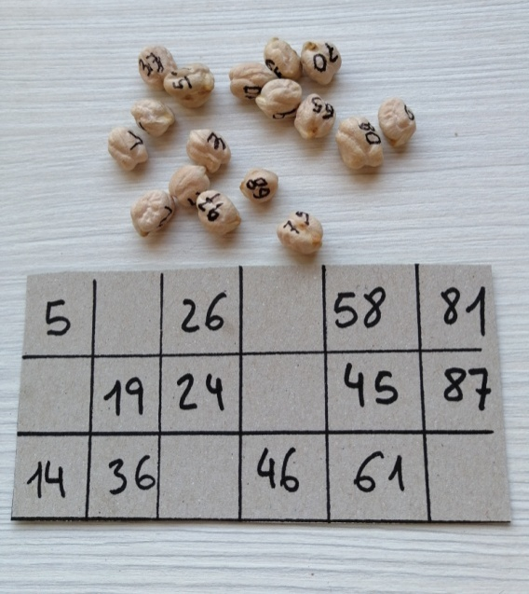

Juego: Bingo para ejercitar la lectura de los números

Los invitamos a jugar con los niños a este tradicional juego para ejercitar la lectura de los números.

Podemos crear bingo con menos bolas, según el ámbito numérico que maneje el niño. Por ejemplo, del 0 al 20.
Para fabricar un bingo casero, podemos dibujar los cartones en trozos de caja de cereales y escribir los números en corchos partidos a la mitad, garbanzos o cualquier otro material similar que tengamos en casa.

¡Una vez terminado el material, están listos para comenzar a jugar!

